━━━━━━━━━━━━━━━━━━━━━━━━━━━━━━

算力中心智能监控系统
（DCIM）

用 户 使 用 手 册
━━━━━━━━━━━━━━━━━━━━━━━━━━━━━━

版本：V2.1.0
发布日期：2026年1月13日
文档密级：内部公开

目录

第一章 系统概述

1.1 系统简介
算力中心智能监控系统（DCIM，Data Center Infrastructure Management）是一套专业的数据中心基础设施管理平台，为数据中心运维团队提供全方位的机房动力环境监控、设备管理、告警管理、历史数据分析和用电管理等功能。
系统采用 B/S 架构，用户通过浏览器即可访问所有功能，无需安装客户端软件。系统支持实时监控、多级告警、数据分析、节能优化等核心能力，帮助运维人员高效管理数据中心基础设施。

1.2 系统架构
系统采用前后端分离的现代 Web 架构，由以下三层组成：
层级 | 技术栈 | 说明
前端展示层 | Vue 3 + TypeScript + Element Plus | 提供用户交互界面，支持 ECharts 图表和 Three.js 3D 大屏
后端服务层 | FastAPI + SQLAlchemy + Pydantic | 提供 RESTful API 和 WebSocket 实时推送服务
数据存储层 | SQLite（支持升级到 PostgreSQL） | 存储设备数据、监控点位、告警记录、历史数据等

1.3 主要功能
功能模块 | 说明
监控仪表盘 | 实时展示机房环境状态、设备运行情况、告警统计概览
点位管理 | 支持 AI/DI/AO/DO 四种点位类型，最多 100 个监控点位
告警管理 | 多级告警（紧急/重要/次要/提示）、声音提醒、实时推送
历史数据 | 多维度数据查询、趋势分析、数据导出
用电管理（V2.1） | PUE 实时监测、能耗统计、节能建议、配电拓扑
系统设置 | 阈值配置、用户管理、系统日志、授权信息

第二章 系统安装与启动

2.1 环境要求
环境 | 版本要求 | 说明
Python | 3.9 或更高 | 后端运行环境
Node.js | 18 或更高 | 前端构建工具
npm 或 yarn | 最新稳定版 | 前端包管理器
浏览器 | Chrome 90+ / Firefox 88+ / Edge 90+ | 客户端访问

2.2 启动方式

方式一：一键启动（推荐）
Windows 系统：双击 start.bat 文件
- 系统自动检查 Python 和 Node.js 环境
- 自动清理占用的端口（8080、3000）
- 检查并安装后端依赖
- 首次启动自动初始化数据库
- 依次启动后端和前端服务
- 自动打开浏览器访问系统

方式二：手动启动
启动后端服务：
- 进入 backend 目录
- 创建并激活 Python 虚拟环境：python -m venv .venv
- 安装依赖：pip install -r requirements.txt
- 启动服务：uvicorn app.main:app --reload --host 0.0.0.0 --port 8080

启动前端服务：
- 进入 frontend 目录
- 安装依赖：npm install
- 启动服务：npm run dev

2.3 访问地址
服务 | 访问地址 | 说明
前端界面 | http://localhost:3000 | 用户操作界面
后端 API | http://localhost:8080 | API 服务端口
API 文档 | http://localhost:8080/docs | Swagger 交互式接口文档

第三章 登录与账户管理

3.1 默认账户
用户名 | 密码 | 角色 | 权限范围
admin | admin123 | 管理员 | 所有功能，包括用户管理和系统配置
注意：首次登录后建议立即修改默认密码，确保系统安全。

3.2 登录步骤
- 打开浏览器，在地址栏输入系统访问地址
- 在登录页面输入用户名和密码
- 点击【登录】按钮进入系统
- 系统将自动跳转到监控仪表盘首页

3.3 修改密码
- 点击页面右上角的用户头像
- 在下拉菜单中选择【修改密码】
- 输入当前密码和新密码（至少 8 位字符）
- 确认新密码后点击【保存】

第四章 监控仪表盘
监控仪表盘是系统首页，提供机房整体运行状态的实时概览，便于运维人员快速掌握全局信息。
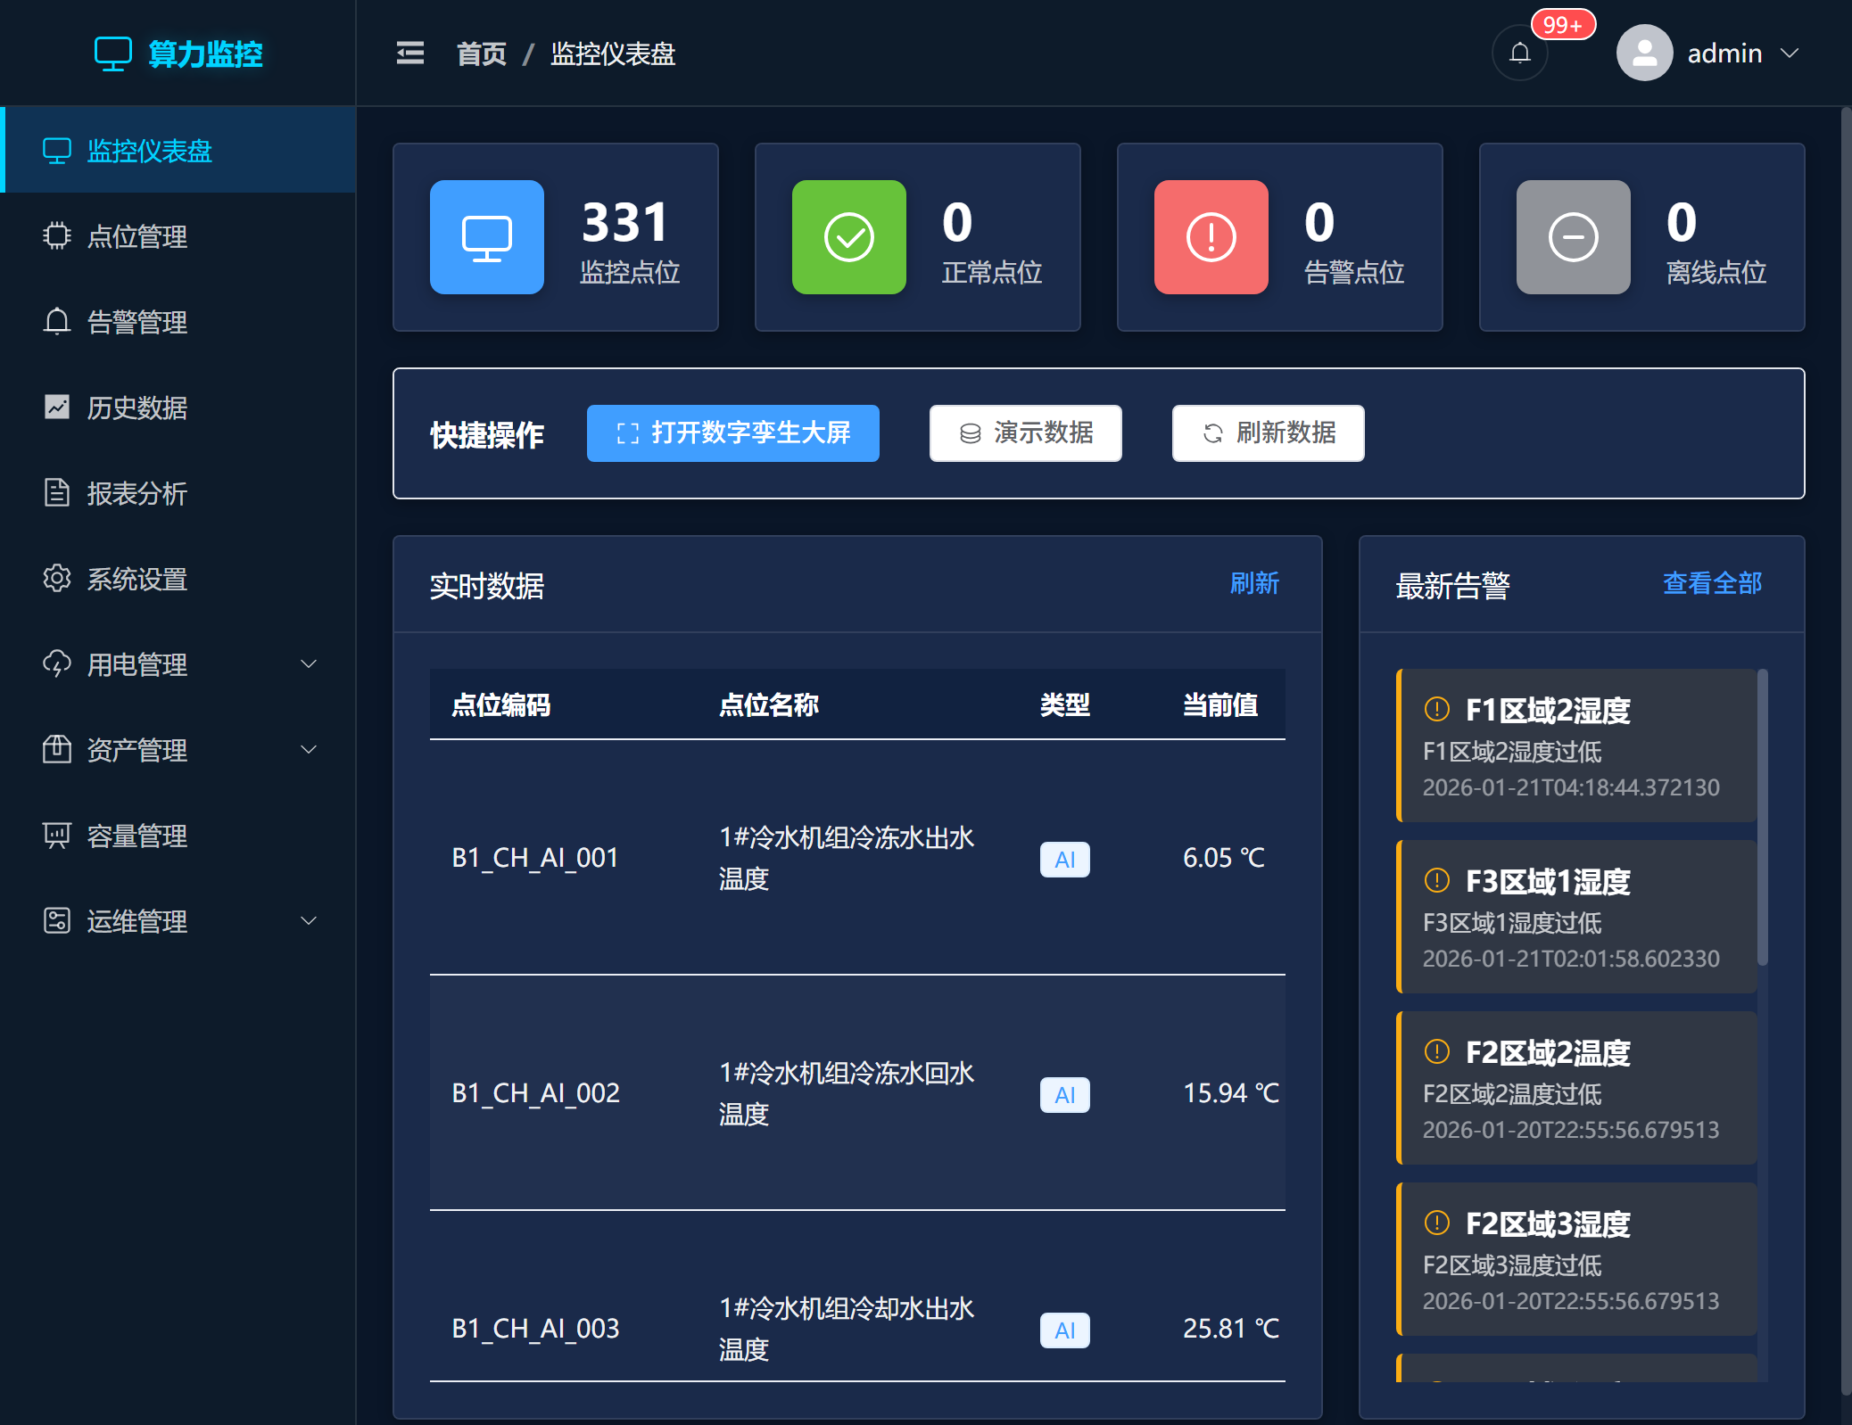
图 4-1 监控仪表盘界面

4.1 统计卡片
页面顶部展示四个统计卡片，显示关键运行指标：
卡片名称 | 说明 | 正常状态
监控点位 | 系统中已配置的总点位数量 | 显示总数
正常点位 | 当前运行正常的点位数量 | 数量越多越好
告警点位 | 当前处于告警状态的点位数量 | 为 0 表示无异常
离线点位 | 失去通讯的点位数量 | 为 0 表示全部在线

4.2 实时数据表格
显示所有监控点位的实时数据，包含以下字段：
- 点位编码：唯一标识符（如 A1_TH_AI_001）
- 点位名称：易读名称（如 A1区温度）
- 类型：AI / DI / AO / DO
- 当前值：实时数据及单位
- 状态：正常（绿色）/ 告警（红色）/ 离线（灰色）
- 更新时间：数据最后更新时间

4.3 最新告警
显示最近的活动告警列表，包括告警级别、告警点位、告警信息和告警时间。点击告警条目可跳转至告警详情页面。

4.4 数据刷新
- 系统每 10 秒自动刷新实时数据
- WebSocket 实时推送告警信息
- 可点击页面【刷新】按钮手动刷新数据

第五章 点位管理
点位是监控系统的基本单元，代表一个传感器或控制对象。系统最多支持 100 个监控点位。
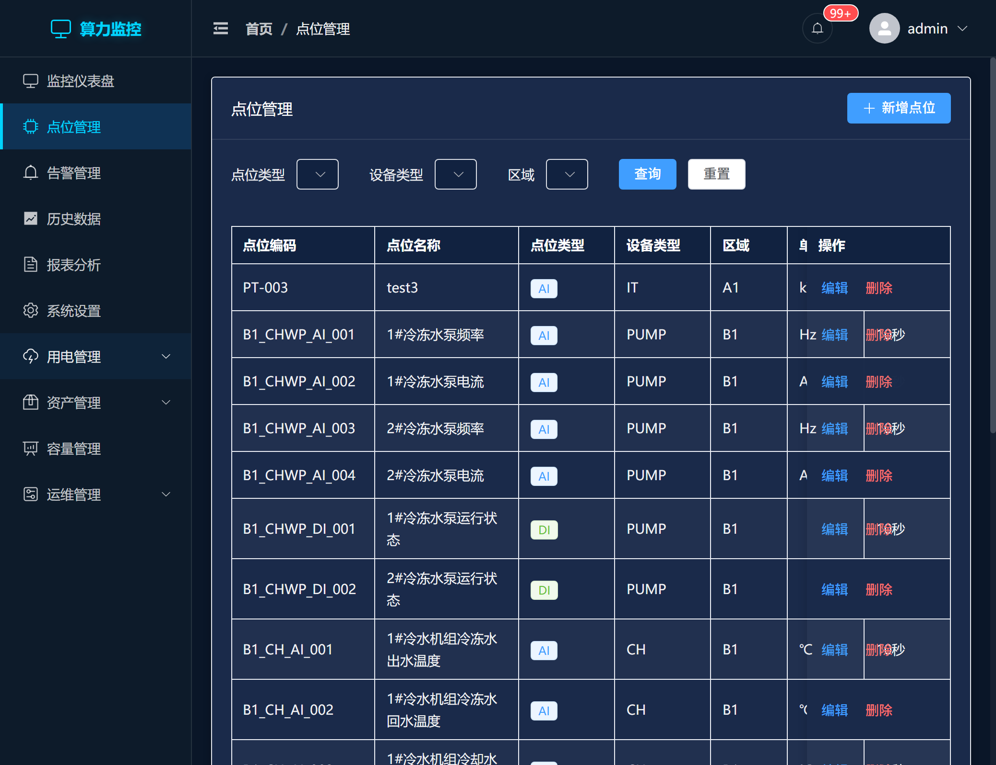
图 5-1 点位管理界面

5.1 点位类型
类型 | 全称 | 说明 | 应用示例
AI | 模拟量输入 | 采集连续变化的模拟信号 | 温度、湿度、电压、电流
DI | 开关量输入 | 采集开/关两种状态信号 | 门禁状态、设备运行状态
AO | 模拟量输出 | 输出连续变化的控制信号 | 温度设定值、风速调节
DO | 开关量输出 | 输出开/关控制指令 | 设备启停控制

5.2 查看点位列表
- 点击左侧导航菜单【点位管理】进入页面
- 使用顶部筛选栏按类型（AI/DI/AO/DO）筛选
- 使用搜索框搜索点位名称或编码
- 点击列表中的点位可查看详细信息

5.3 点位编码规则
编码格式：{区域}_{设备类型}_{点位类型}_{序号}
编码示例 | 区域 | 设备类型 | 点位类型 | 序号
A1_TH_AI_001 | A1区 | 温湿度传感器(TH) | AI(模拟量输入) | 001
A1_UPS_DI_001 | A1区 | UPS | DI(开关量输入) | 001
B2_AC_AO_002 | B2区 | 精密空调(AC) | AO(模拟量输出) | 002

第六章 告警管理
告警管理帮助运维人员及时发现和处理机房异常情况，支持多级告警和声音提醒。
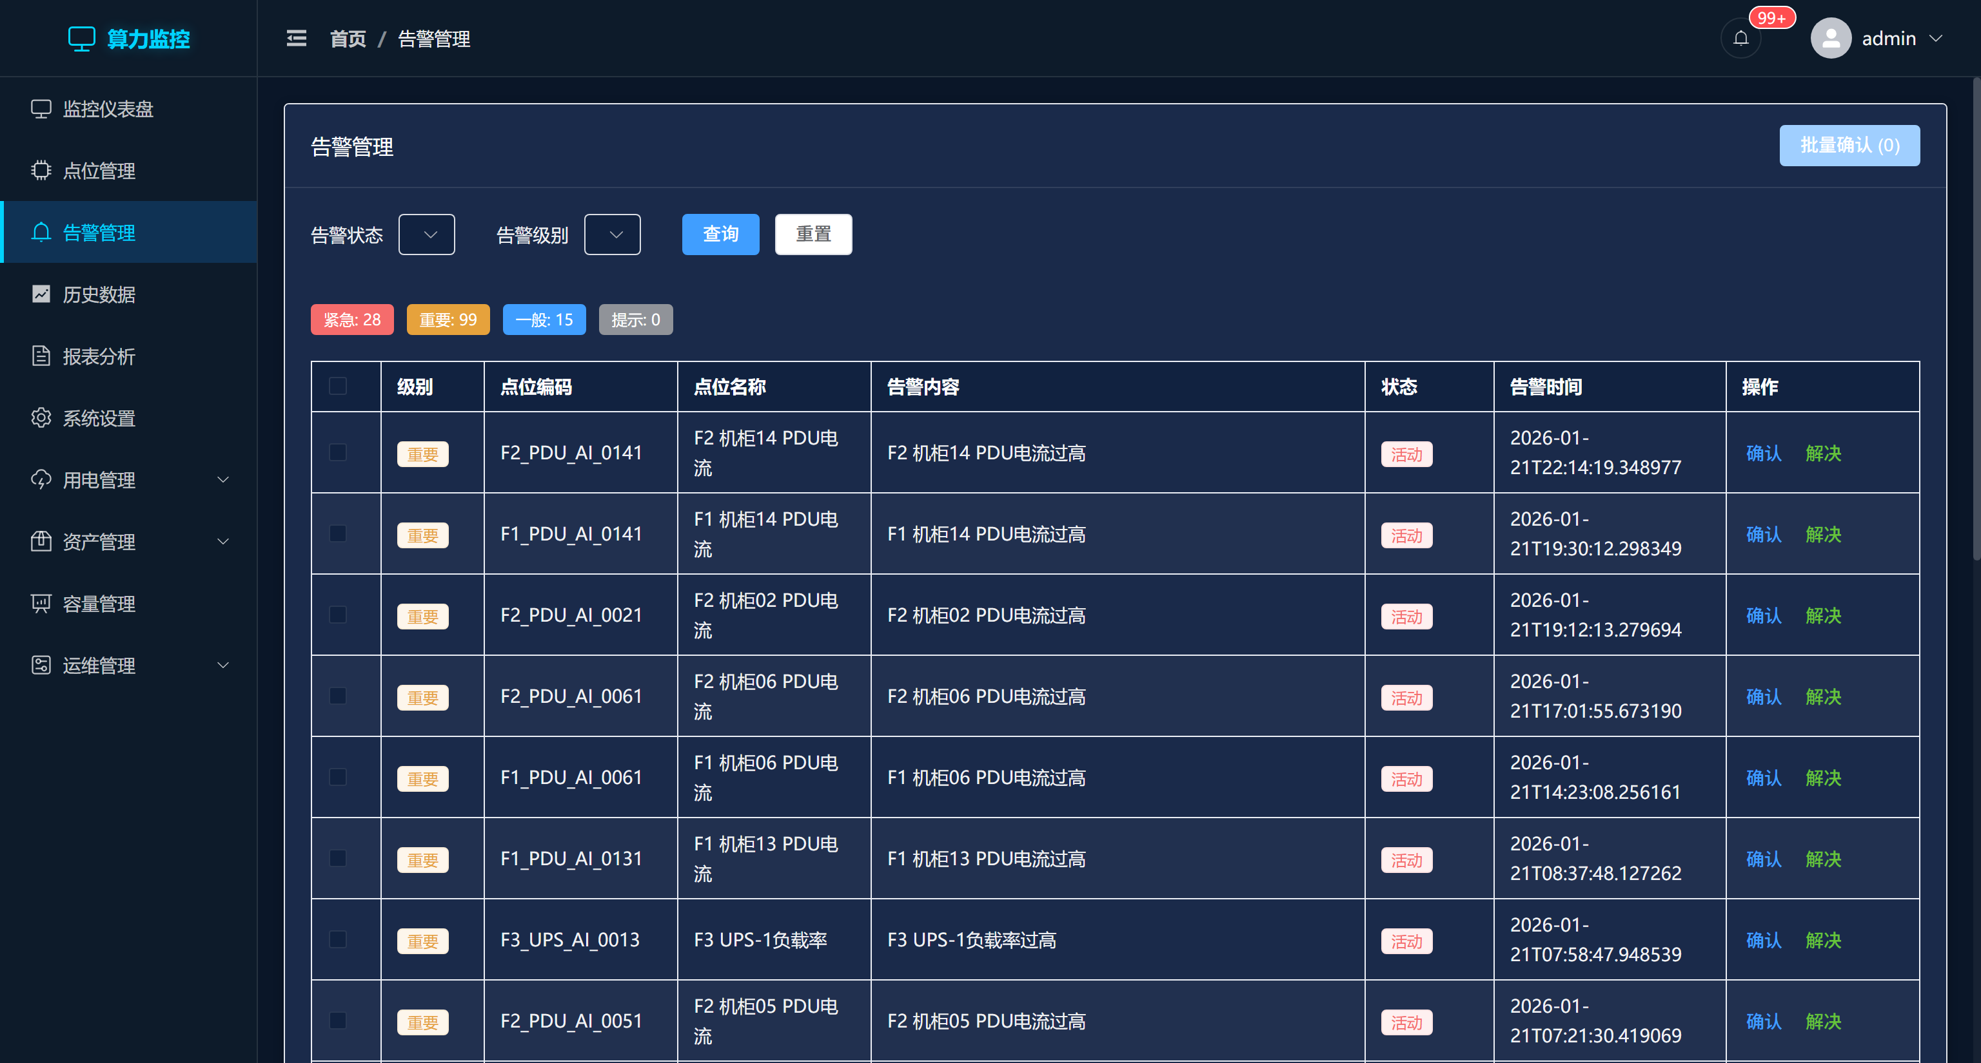
图 6-1 告警管理界面

6.1 告警级别
级别 | 标识颜色 | 说明 | 建议响应时间
紧急 (Critical) | 红色 | 严重影响系统运行的异常 | 立即处理
重要 (Major) | 橙色 | 影响部分功能的异常 | 30 分钟内
次要 (Minor) | 蓝色 | 潜在问题或轻微异常 | 2 小时内
提示 (Info) | 灰色 | 信息通知，无需紧急处理 | 可延后处理

6.2 查看告警
- 点击左侧导航菜单【告警管理】进入页面
- 默认显示当前活动告警列表
- 通过顶部标签切换查看【已确认】和【已解决】告警
- 支持按告警级别、时间范围、点位名称筛选

6.3 处理告警

确认告警
- 选择需要处理的告警记录
- 点击【确认】按钮
- 输入确认备注（如：已查看现场，正在排查）
- 确认后告警状态变为【已确认】

解决告警
- 选择已确认的告警记录
- 点击【解决】按钮
- 输入处理结果（如：已更换传感器，恢复正常）
- 解决后告警状态变为【已解决】

第七章 历史数据查询
历史数据查询用于对监控数据进行回溯分析和趋势研判，支持多维度查询和数据导出。
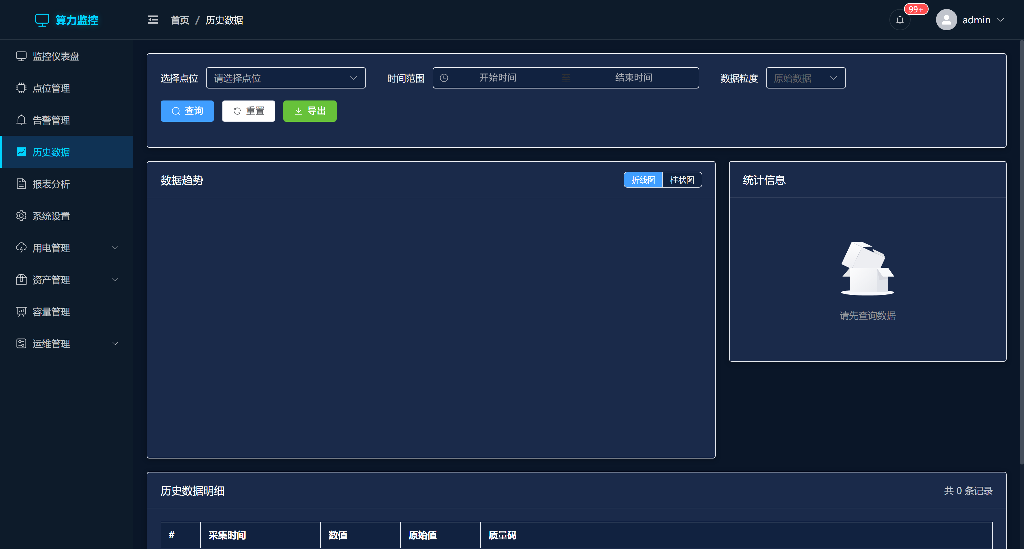
图 7-1 历史数据查询界面

7.1 查询条件
- 选择查询点位：从点位列表中选择一个或多个点位
- 设置时间范围：选择查询的开始时间和结束时间
- 选择数据粒度：原始数据 / 分钟汇总 / 小时汇总 / 日汇总

7.2 查看结果
- 趋势图表：折线图或柱状图展示数据变化趋势
- 统计信息：最大值、最小值、平均值、标准差、变化率
- 数据表格：按时间序列展示详细数据记录

7.3 导出数据
支持将查询结果导出为以下格式：
格式 | 扩展名 | 适用场景
Excel | .xlsx | 数据分析、报表制作
CSV | .csv | 通用数据交换、批量导入
PDF | .pdf | 打印、归档
JSON | .json | 程序接口、数据对接

第八章 用电管理（V2.1 新功能）
用电管理模块是 V2.1 版本新增的核心功能，帮助管理者全面掌握数据中心能耗状况，实现精细化用电管理和节能优化。
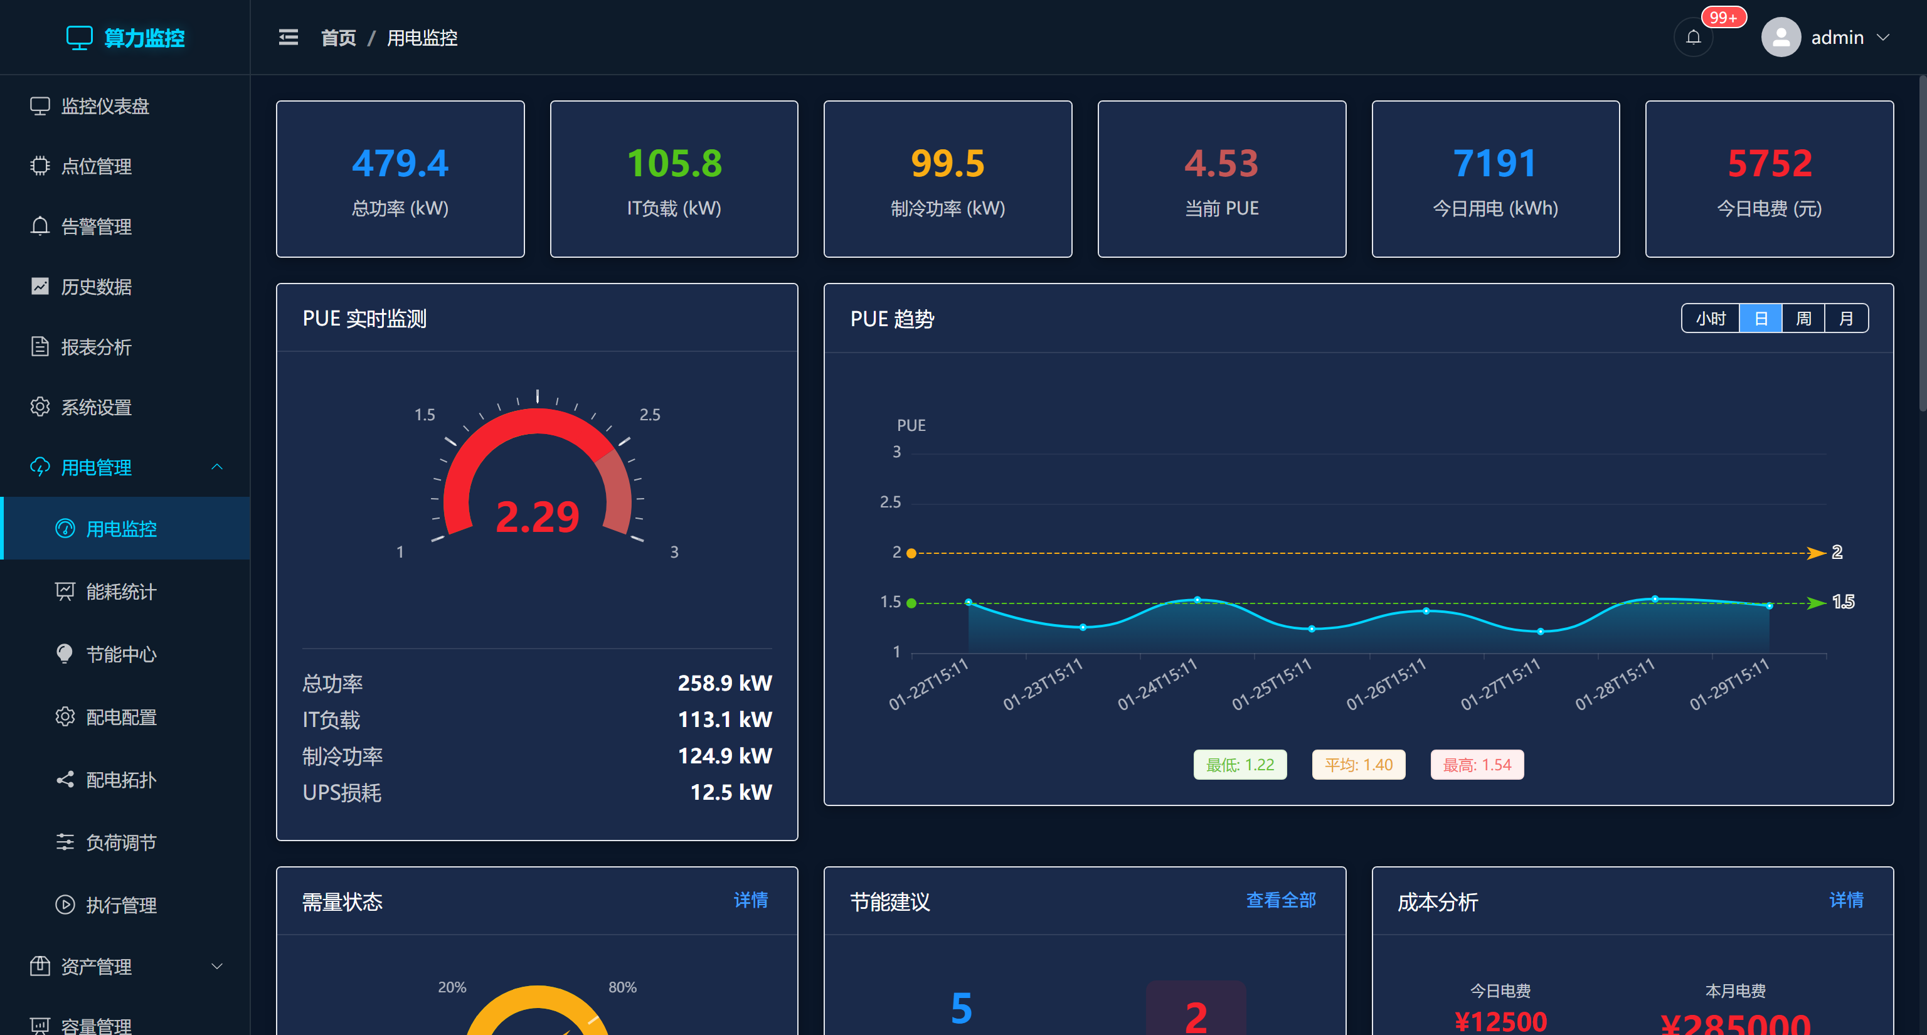
图 8-1 用电监控界面

8.1 用电监控

PUE 监控
PUE（Power Usage Effectiveness，电源使用效率）是衡量数据中心能效的关键指标。
计算公式：PUE = 总功率 / IT 负载功率
PUE 范围 | 等级 | 说明
1.0 | 理想值 | 不可能达到，所有电力全部用于 IT 设备
1.2 ~ 1.5 | 优秀 | 数据中心能效表现优异
1.5 ~ 2.0 | 一般 | 存在一定优化空间
> 2.0 | 需改进 | 能效较低，应重点关注优化

功能特性
- 实时 PUE 仪表盘：大号仪表盘实时显示当前 PUE 值
- PUE 趋势图：支持 24 小时、30 天、12 周、12 个月多维度趋势分析
- 功率分布：查看 IT 负载、制冷系统、UPS 损耗、照明及其他功率占比

8.2 能耗统计
- 日能耗统计：总电量、总电费、平均功率、平均 PUE
- 月能耗统计：本月总电量、总电费、每日趋势
- 同环比分析：与昨天、上周、上月数据对比

电价配置
系统支持五档分时电价配置：
电价类型 | 默认价格（元/kWh） | 默认时段 | 说明
尖峰 | 1.5 | 根据地区政策配置 | 用电最高峰时段
峰时 | 1.2 | 8:00 ~ 22:00 | 日间高峰时段
平时 | 0.8 | 其他时段 | 正常用电时段
谷时 | 0.4 | 23:00 ~ 7:00 | 夜间低谷时段
深谷 | 0.2 | 根据地区政策配置 | 用电最低谷时段

8.3 节能建议
- 系统自动分析用电数据，生成节能建议
- 建议类型：温度优化、负载均衡、时段调整、设备更换、能效提升
- 建议优先级：高（红色）、中（橙色）、低（蓝色）
- 节能效果跟踪：对比预期节能与实际节能数据

第九章 系统设置
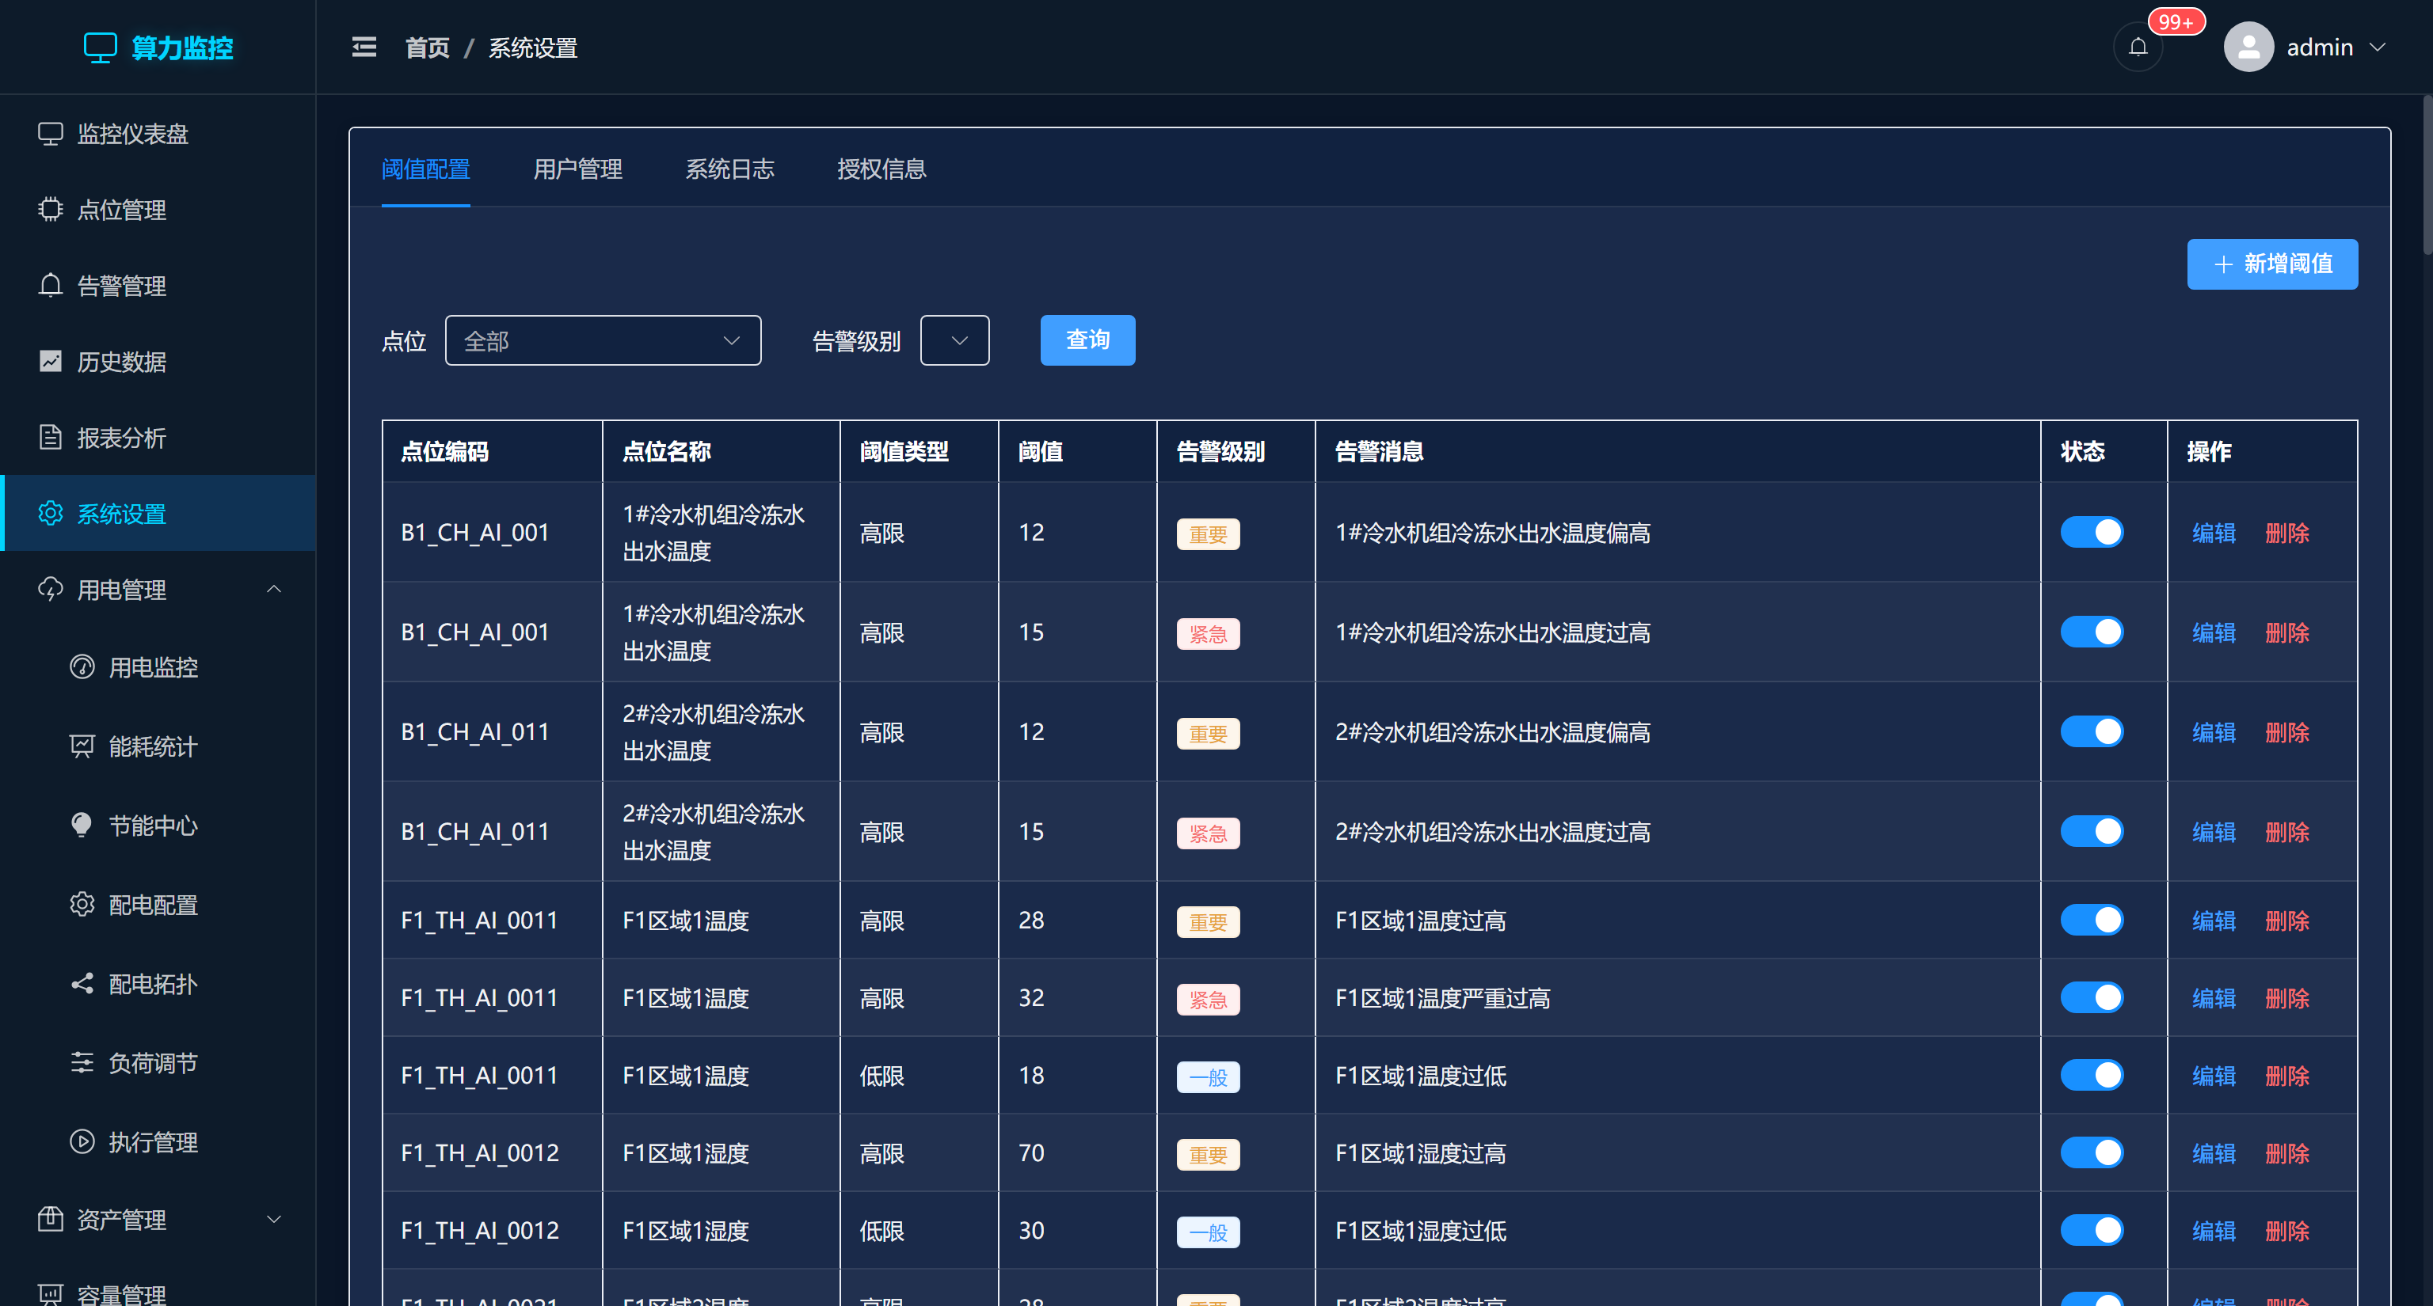
图 9-1 系统设置界面

9.1 阈值配置
阈值用于定义告警触发条件，当监控数据超出设定范围时自动产生告警。
- 进入【系统设置】→【阈值配置】
- 点击【新增阈值】
- 选择关联点位，设置上限值、下限值、告警级别、延迟时间
- 保存配置后立即生效

9.2 用户管理
角色 | 权限范围
管理员 (Admin) | 所有功能，包括用户管理和系统配置
操作员 (Operator) | 查看数据、操作设备、确认和处理告警
观察员 (Viewer) | 仅可查看数据和报表，无操作权限

9.3 系统日志
日志类型 | 说明
操作日志 | 记录用户操作行为（登录、修改、删除等）
系统日志 | 记录系统事件（启动、错误、警告等）
通讯日志 | 记录 API 调用和通讯记录

9.4 授权信息
- 许可证类型：基础版 / 标准版 / 企业版
- 点位限制：当前许可最多可监控的点位数
- 已用点位：当前已使用的点位数量
- 到期时间：许可证有效期

第十章 常见问题（FAQ）

Q1：无法登录系统
- 确认用户名和密码正确（区分大小写）
- 检查用户账户是否被禁用（联系管理员）
- 尝试重置密码
- 清除浏览器缓存后重试

Q2：实时数据不更新
- 检查网络连接是否正常
- 刷新浏览器页面（F5 或 Ctrl+R）
- 检查后端服务是否正常运行

Q3：告警没有声音提醒
- 检查浏览器是否允许页面播放声音
- 检查系统音量设置
- 首次访问页面时需要点击页面任意位置激活音频权限

Q4：PUE 显示异常值
- 当 IT 负载功率为 0 时 PUE 无法正确计算
- 检查功率传感器是否正常工作
- 查看实时功率数据是否在合理范围内

Q5：忘记管理员密码
- 联系其他管理员在【用户管理】中重置密码
- 如果是唯一管理员，需要通过数据库直接修改密码

附录

附录 A：快捷键
快捷键 | 功能说明
Ctrl + R / F5 | 刷新当前页面
Ctrl + S | 保存表单数据（编辑状态下）
Esc | 关闭弹出对话框
F12 | 打开浏览器开发者工具（调试用）

附录 B：浏览器兼容性
浏览器 | 最低版本 | 推荐版本
Google Chrome | 90+ | 最新版（推荐）
Mozilla Firefox | 88+ | 最新版
Microsoft Edge | 90+ | 最新版
Apple Safari | 14+ | 最新版
注意：系统不支持 Internet Explorer 浏览器。

附录 C：技术支持
- 系统文档：查阅项目 README.md 文件
- API 文档：访问 http://localhost:8080/docs 查看接口说明
- 如遇技术问题，请联系系统管理员或技术支持团队

━━━━━━━━━━━ 文档结束 ━━━━━━━━━━━

文档版本：V2.1.0 | 最后更新：2026-01-29 | 算力中心智能监控系统

